**Jueves**

**Hombros y pecho y tríceps**

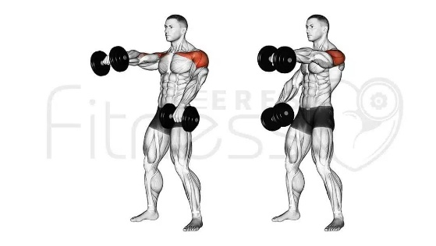**Elevaciones laterales o pájaros 10 repeticiónes maximo peso con mancuerna 4 veces**

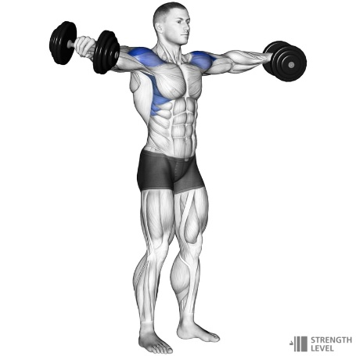Frontales con mancuerna 10 repeticiónes maximo peso 4 veces

Laterales con mancuernas 10 repeticiónes 4 veces lentas

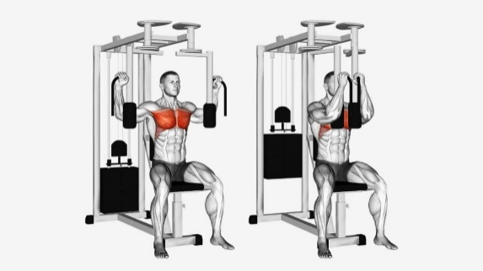

Supermanes con mancuernas en el banco inclinado 10 repeticiónes 4 veces

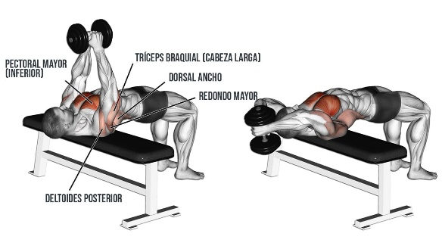

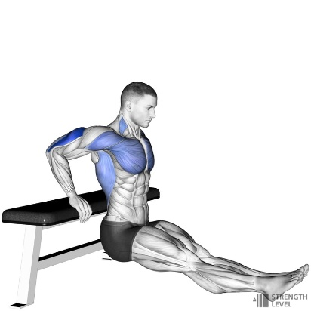Peck deck para pecho 10 repeticiónes 4 veces peso medio

Poll over para pecho en el banco plano 10 repeticiónes 4 veces

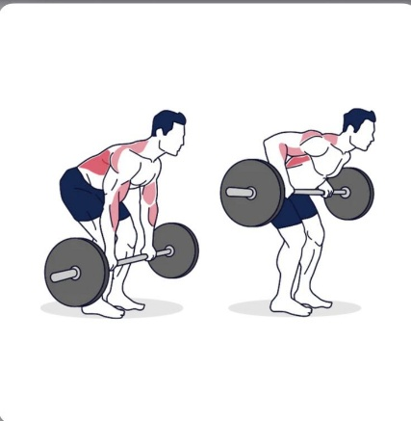

Triceps

Fondos en el banco 10 repeticiónes 4 veces

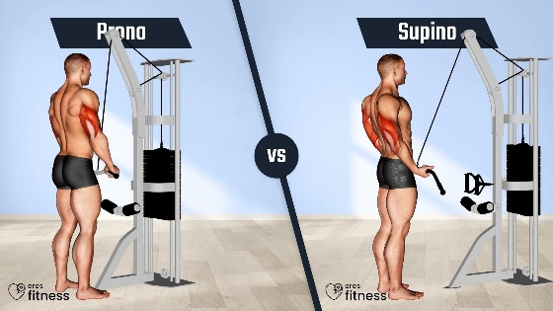

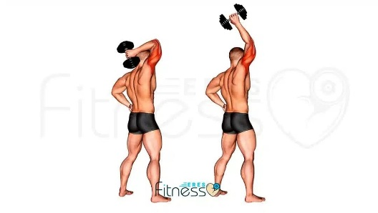Agarré supino

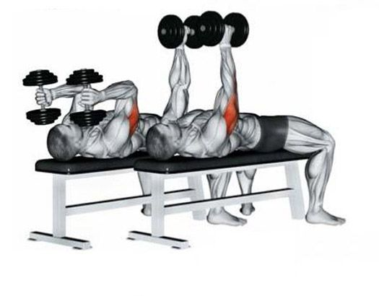Copa a una mano con mancuerna 10 repeticiónes 4 veces de cada mano